高级语言程序设计实验报告

**武汉大学**

**高级语言程序设计实验报告**

**2017年4月22日星期六**

**课程名称： 高级语言程序设计实验**

**实验名称： C语言五子棋小程序**

**学院： 计算机学院**

**专业： 计算机科学与技术**

**姓名： 彭城汪礼**

**学号： 2016301500250**

**指导老师： 赵俭辉**

**高级语言程序设计实验报告**

**目录**

**一、问题描述 .................................................................................................................................... 3**

**二****、需求分析 .................................................................................................................................... 3**

**三、主要问题分析 ..................................................................................................................****.......... 3**

**四、逻辑架构 ..................................................................................................................................... 3**

**五、代码简介 ..................................................................................................................................... 4**

**六、运行展示 ..................................................................................................................................... 4**

**七、不足与改进 ................................................................................................................................. 5**

**八****、参考文献 ..................................................................................................................................... 5**

**高级语言程序设计实验报告**

**一、 问题描述**

使用c语言做出一个简单的五子棋程序。

**二、 需求分析**

1) 棋盘问题，制作图形界面，19*19棋盘格式。

2) 落子操作问题，互相操作与人机对战。

3) 胜利条件的判断。

4) 光标显示，区分双方的棋子。

5) 开始页面与图标美化等。

**三、 主要问题分析**

1) 使用二维数组，绘制棋盘。

2) 暂时解决了玩家对战，通过键盘轮流下子。

3) 使用穷举法，列出胜利条件，作为判断语句。

4) 使用#与@来区分黑白两子，光标即时位置用二维数组绘图。

5) 图标美化暂时使用控制台函数解决。用颜色来进行美化。

6) 人性化设定。计划的悔棋与认输暂时未作出。

**四、 逻辑架构**

1）开始页面，选择对战的模式。

2）棋盘的架构，作为最基础的框架，使用二维数组。

3）双方轮落子，用不同的标号来区分。

4）胜利条件的判断，使用for语句穷举，用if语句进行判断。

5）胜利页面的显示。

**五、 代码简介**

目前使用语言均为c语言，为了实现功能的多元化与简洁化，将尝试用更好更适合的语言来完成之后的制作。

**六、 运行展示**

1) 开始页面。便于玩家选择玩家对战与人机对战（暂时未实现）。开始页面的显示如下图所示。

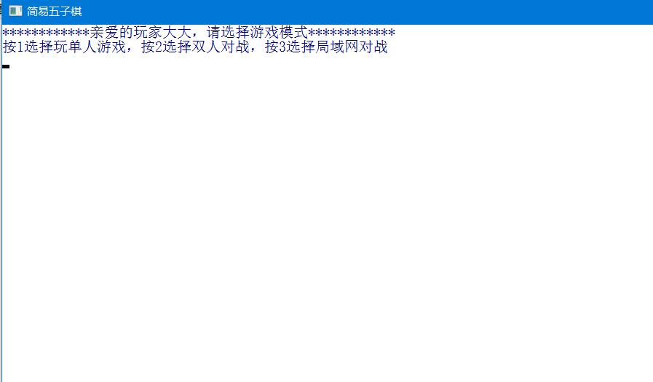

2) 玩家对战页面，使用双方轮流落子（wasd控制）。

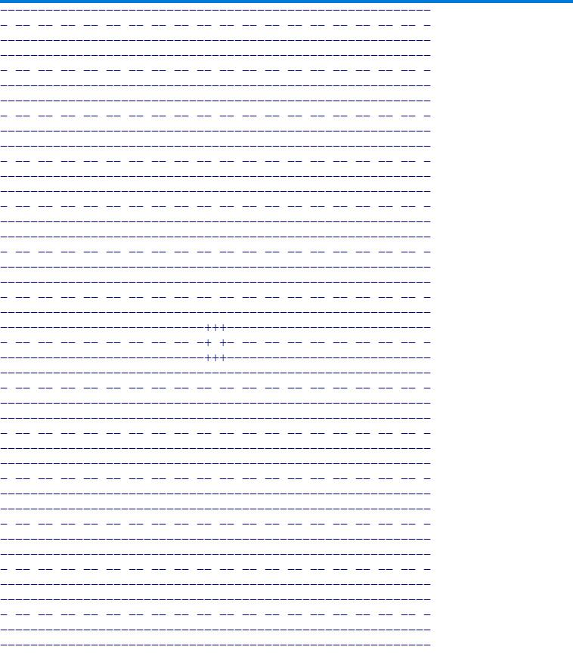

3) 显示光标，表示当前的棋子位置。

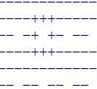

4) 人机对战与局域网互联暂时未成功作出。

5) 游戏胜利页面

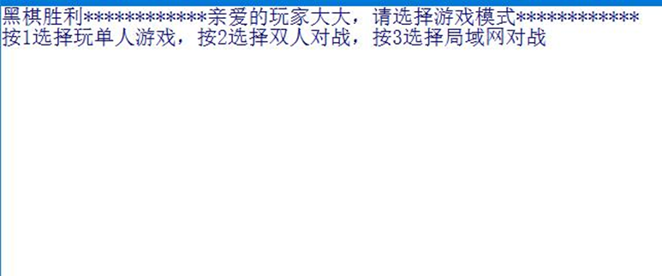

**七、 不足与改进**

1.没有一个美观的图形界面，需要使用更适合的其他语言来配合使用。

2.光标移动时会不断闪烁，需要其他语言的辅助。

3.无法使用鼠标来移动光标位置，需要改进。

4.人机对战AI与局域网对战需要更进一步的研发。

**八、 参考文献**

1. 《C语言及程序设计基础》谭成予著。